

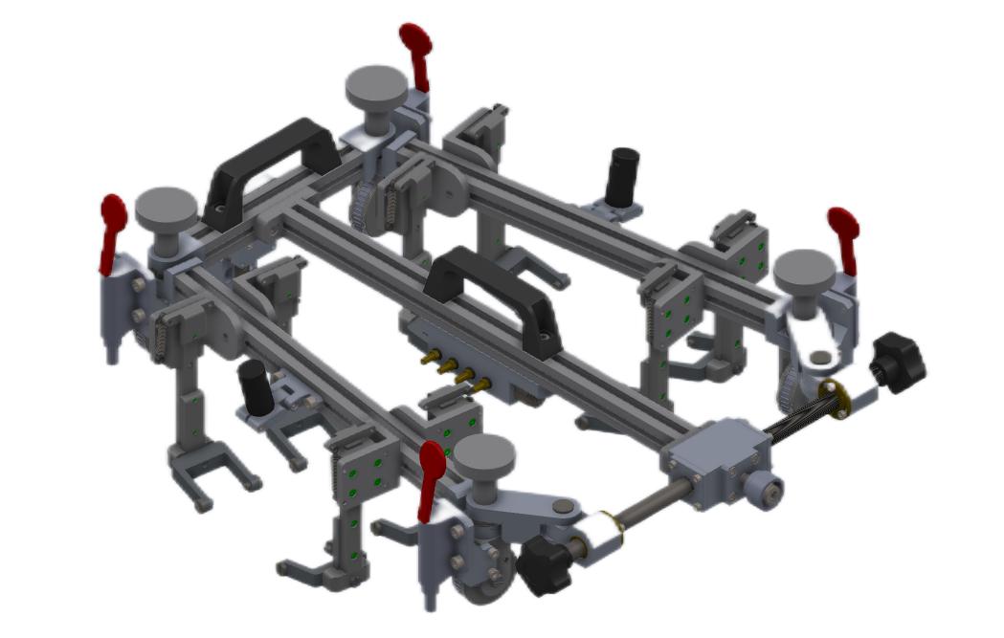安全警告/预防措施

**HS-07 罐体封头焊缝扫查器**

**用 户 手 册**

**UML0001.2**

|  |  |
| --- | --- |
| **妥善保管本手册，不得丢失**  用户手册是该产品的一部分，使用期间须妥善保管，并传递给后续的使用者。  确保任何修订均纳入本文件。 | |
|  | **警告！** HS-07是为特殊用途而设计的产品。在预期用途之外使用该产品可能会对产品造成损害。使用前请仔细阅读并理解本手册。 |
|  | **警告！** 该产品配有磁性轮，可能对心脏起搏器和ICD佩戴者有害。佩戴者须远离该产品至少25厘米。 |
|  | **警告！** 不要在爆炸性环境中操作设备。请勿在存在挥发性物质的情况下操作设备。 |
|  | **警告！**不要擅自拆卸超出本用户手册中说明外的任何组件，擅自拆卸可能导致设备的防水性受损，影响产品安全，及正常的扫查作业，并且会使后续维修质保失效。 |
|  | WEEE符号表示产品不能作为未分类的城市垃圾处理，而应单独处置。 |

目录

[安全警告/预防措施 0](#_Toc30078)

[目录 2](#_Toc18537)

[1 产品验证 4](#_Toc17176)

[1.1 产品品牌 4](#_Toc17195)

[1.2 供货商 4](#_Toc21310)

[2 产品规格 5](#_Toc4105)

[2.1 基础技术规格 5](#_Toc30925)

[2.1.1 设计用途 5](#_Toc28292)

[2.1.2 尺寸和重量 6](#_Toc5386)

[2.1.3 设备性能 6](#_Toc875)

[2.1.4 性能参数 6](#_Toc26524)

[3 定义 7](#_Toc28027)

[3.1 符号定义 7](#_Toc17213)

[3.2 术语定义 7](#_Toc20423)

[4 系统组成 8](#_Toc29930)

[4.1 基本的系统组件 8](#_Toc2218)

[4.1.1 HS-07主框架 HS-07.1 8](#_Toc22943)

[4.1.2 TOFD探头加载臂 ACC-04 8](#_Toc16661)

[4.1.3 框架杆HS-07.1.1-07 8](#_Toc16094)

[4.1.4 弹性编码器ENC-02 9](#_Toc8051)

[4.1.5 磁性轮 WH-06 9](#_Toc19607)

[4.1.6 耦合套件 CWP0001 9](#_Toc629)

[4.1.7 工具 AW06/SDR1-6.0100 9](#_Toc27435)

[4.1.8 包装箱 ETB0001 9](#_Toc2953)

[4.2 兼容组件 10](#_Toc28316)

[4.2.1 单轴编码器线 E-D-3 10](#_Toc15821)

[4.2.2 激光定位器 HS-071.2-02 10](#_Toc22570)

[4.2.3 脱磁装置 MC07-2 10](#_Toc23986)

[4.3 工具 11](#_Toc18925)

[5 使用准备 12](#_Toc24244)

[5.1 配置 12](#_Toc25644)

[5.1.1 四TOFD探头配置 12](#_Toc22476)

[5.1.2 八TOFD探头配置 12](#_Toc17026)

[5.2 把手 13](#_Toc31887)

[5.2.1 平面曲率调节装置 14](#_Toc16142)

[5.3 分水器 15](#_Toc18446)

[5.4 磁性轮组件 16](#_Toc5186)

[5.4.1 磁性轮安装 17](#_Toc12281)

[5.4.2 磁性轮拆卸 17](#_Toc31246)

[5.5 框架杆 18](#_Toc10641)

[5.6 弹性编码器 18](#_Toc374)

[5.7 弹簧式探头加载臂 19](#_Toc22377)

[5.7.1 探头加载臂安装 19](#_Toc18908)

[6 维护与保养 20](#_Toc11791)

[7 故障解决 20](#_Toc17790)

[7.1 技术支持 20](#_Toc3854)

[8 服务与维修 20](#_Toc12021)

[9 备件 21](#_Toc5354)

[9.1.1 编码器接口类型 22](#_Toc8130)

[9.2 配件 22](#_Toc24574)

[9.2.1 磁性轮组件 22](#_Toc30764)

[9.3 探头加载臂 23](#_Toc29552)

[9.3.1TOFD探头加载臂零部件 23](#_Toc2796)

[10 处置 24](#_Toc27280)

[11 有限质保 24](#_Toc21385)

# 产品验证

## 产品品牌

HS-07是一种手动扫查器，配置弹性编码器和磁性轮。它可载TOFD探头用于铁质管道和容器以及罐体封头焊缝的检测。

## 供货商

|  |  |
| --- | --- |
| 代理商 | 供货商 |
|  | 卜尺三叠（北京）检测服务有限公司  地址：北京市顺义区北务镇民泰路13号院9号楼  邮箱：orders@bt-service.cn  电话：010-56467531  网站：www.btndt.com |

# 产品规格

## 基础技术规格

### 设计用途

HS-07是一种手动扫查器，配置弹性编码器和磁性轮。它可载TOFD探头用于铁质管道和容器以及罐体封头焊缝的检测。

#### 操作限制

|  |  |  |
| --- | --- | --- |
| **类型** | **参数** | **规格** |
| 封头扫查 | 封头扫查尺寸范围 | ≥1500mm |
| 管道-平板扫查 | 管道-平板扫查尺寸范围 | 700至平板 |
| 扫查器 | 径向扫查间距 | 160mm |

#### 操作环境

HS-07使用范围是介于-20°C（-4°F）和50°C（122°F）之间的工业环境。

### 尺寸和重量

**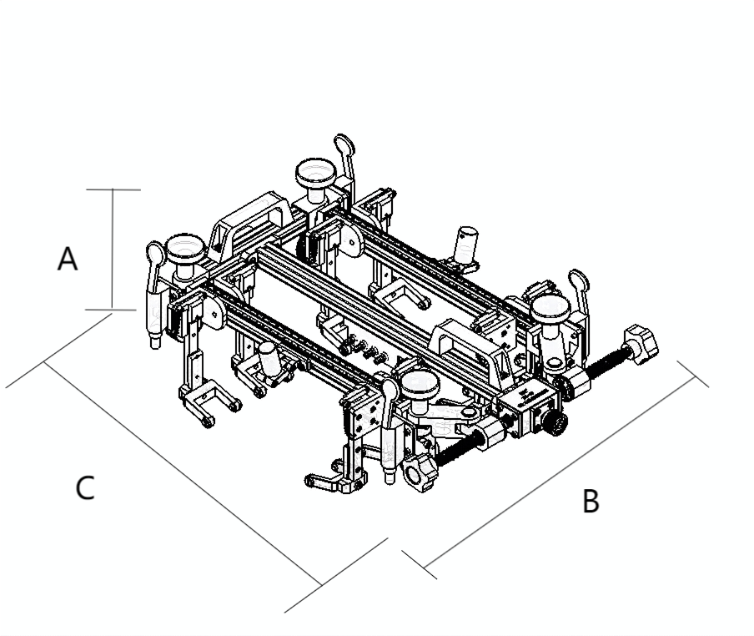**

图1-框架尺寸

|  |  |
| --- | --- |
| A | 150mm |
| B | 338mm |
| C | 533mm |
| 重量 | 5.5kg |
| 编码器线缆长度（标准组件） | 3m |

### 设备性能

IP65（防水防尘，严禁浸泡作业）。

### 性能参数

|  |  |
| --- | --- |
| 编码器分辨率 | 22.64step/mm |

# 定义

## 符号定义

|  |  |
| --- | --- |
|  | 指示“看这里”或“看这部分”。 |
|  | 表示运动。指导用户按照特定的方向行动。 |
|  | 指示对准轴，也可以指示零件的插入或移动。 |
|  | 提醒用户该视图已变为反向角度。 |

## 术语定义

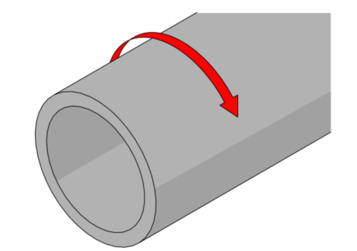

图2-周向扫描

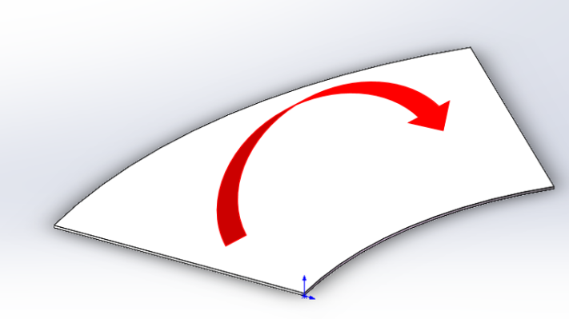

图3-弧向扫描

|  |  |
| --- | --- |
| 周向 | 扫描路径为围绕管道周长方向（图2） |
| 弧向 | 扫描路径为平面圆弧方向（图3） |

# 系统组成

## 基本的系统组件

### HS-07主框架 HS-07.1

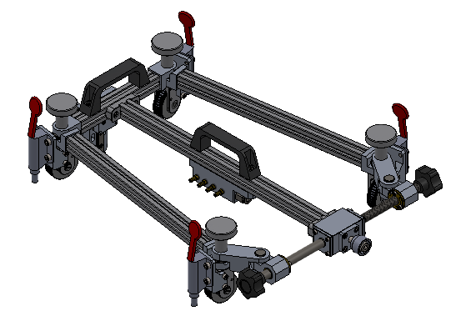

主框架是扫查器的骨架，为探头加载臂、编码器和其它组件提供了安装点。磁性轮可将扫查器吸附在铁质材料上。

图4-主框架

### TOFD探头加载臂 ACC-04

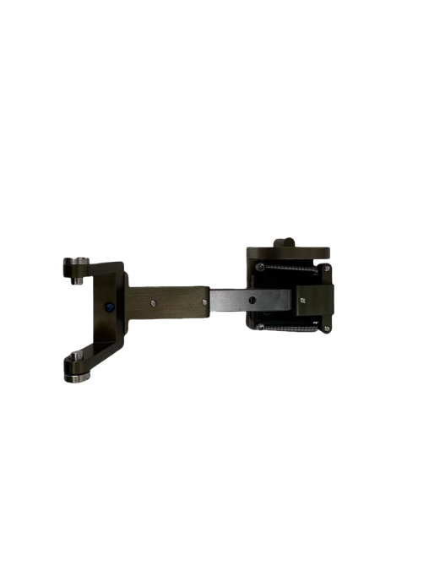

探头加载臂可快速地调节和设置探头中心间距。

探头加载臂可以夹持多种类型的探头和楔块。

图5-弹簧式探头加载臂

### 框架杆HS-07.1.1-07

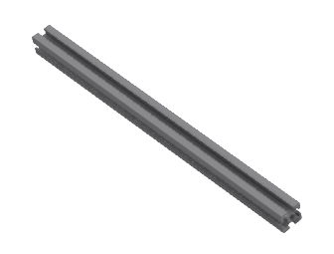

框架杆为燕尾槽结构设计，可连接探头加载臂和其它组件。

有多种长度可供选择。

图6-框架杆

### 弹性编码器ENC-02

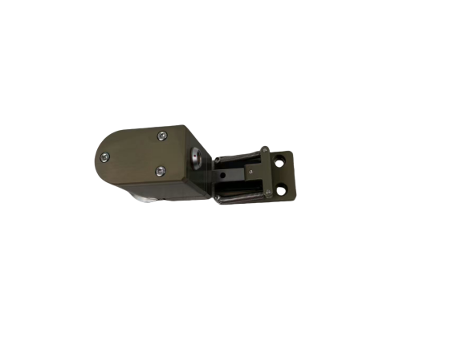

弹性编码器可以安装到任何标准框架杆上，将编码的位置反馈提供给用户的检测仪器。

图7-编码器

### 磁性轮 WH-06

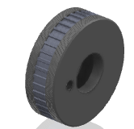

磁性轮可以使扫查器吸附在铁质材料上。可在设备上增加磁性轮，以增加吸力。

图8-磁性轮

### 耦合套件 CWP0001

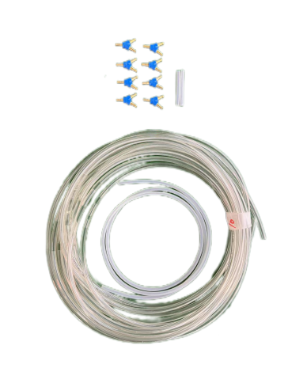

耦合套件提供多种常用在无损检测的软管、配件、连接器和分水器。

图9-耦合套件

### 工具 AW06/SDR1-6.0100

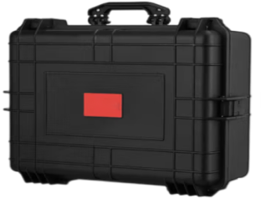

提供工具，用于扫查器和各类组件的调整。

### 包装箱 ETB0001

图10-包装箱

该设备配备了一个坚固耐用的手提箱。

## 兼容组件

提供工具，用于调整扫查器和各类组件。

### 单轴编码器线 E-D-3

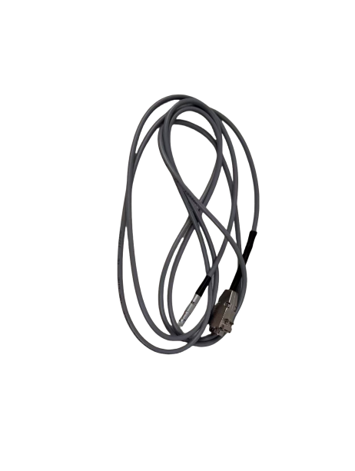

扫查器上已配备编码器的转接线，可以适应不同的编码器接口。

图11-编码器转接线

### 激光定位器 HS-071.2-02

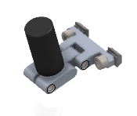

一种安装在扫查器上可以定位焊缝的激光定位器

图12-激光定位器

### 脱磁装置 MC07-2

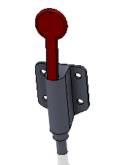

一种安装在扫查器磁性轮旁辅助设备脱离检测件的装置

图13-脱磁装置

## 工具

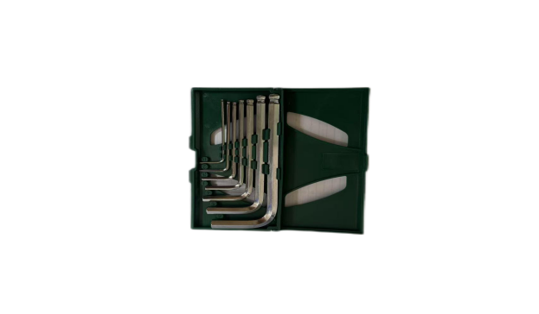

图14-内六角扳手套件(AW07)

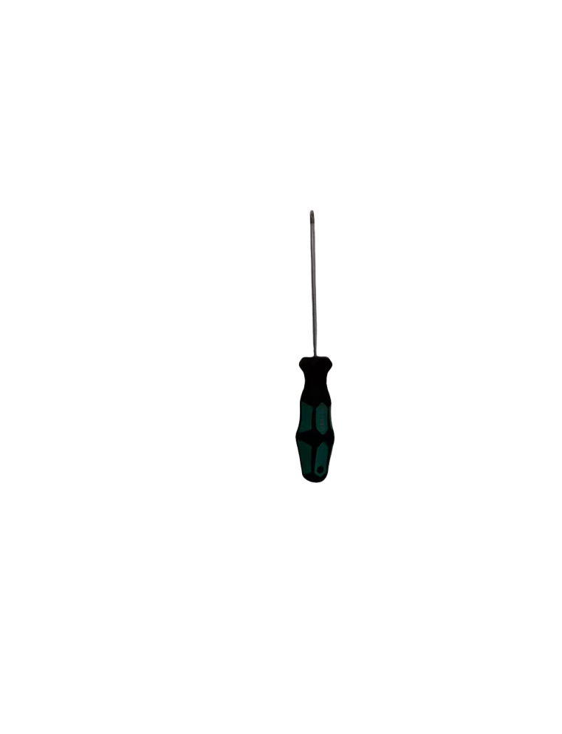

图15-一字螺丝刀(SDR1-6.0100)

内六角扳手（图14）适用于HS-07的所有典型操作和调整。

一字螺丝刀（图15)用于拆卸和安装探头加载臂上的螺丝。

# 使用准备

## 配置

### 四TOFD探头配置

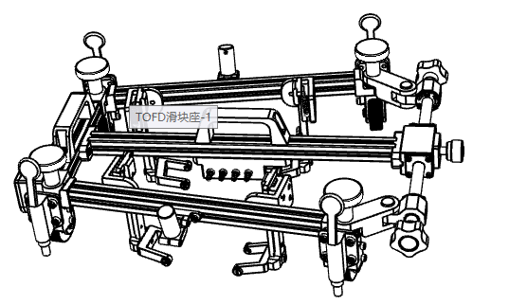

图16-四TOFD探头配置

### 八TOFD探头配置

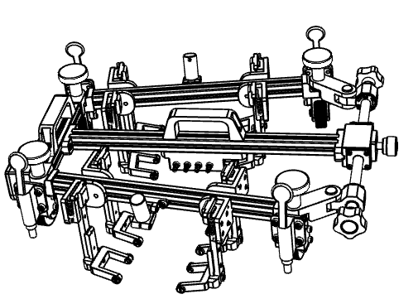

图17-八TOFD探头配置

## 把手

用于操作扫查器，请遵循以下步骤安装把手：

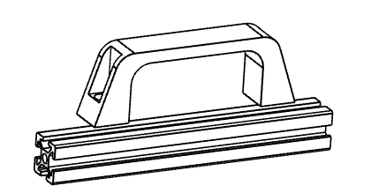

图18：将把手连接框架杆上

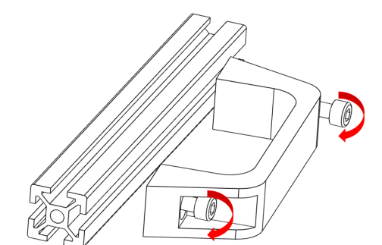

图19：拧紧螺钉

1. 移动把手，并将其安装到框架杆上（图18）。
2. 拧紧把手两侧螺钉，将把手固定到框架杆（图19）。

|  |
| --- |
| 提示：需要调整位置时，轻轻松开把手两侧螺钉，将把手沿着框架杆滑动即可。 |

### 平面曲率调节装置

通过调节螺杆两侧旋钮，控制设备调整到合适的曲率，请使用安装工具按以下步骤操作：

1. 将螺杆固定装置上的旋钮逆时针转动，打开螺杆锁定（图20）。

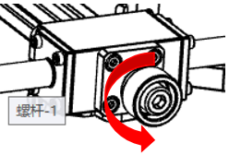

图20：调节螺杆固定装置的旋钮

1. 打开固定装置后，调节螺杆两侧旋钮调节设备的曲率（图21）。

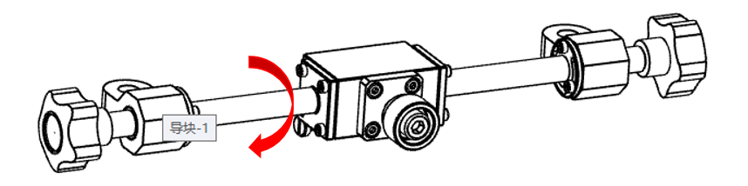

图21：延指针旋转设备曲率变大，反向曲率变小

1. 通过调节螺杆两侧旋钮调节设备的曲率后，江螺杆固定装置上的旋钮顺时针转动，固定螺杆（图22）。

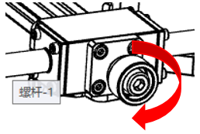

图22：调节螺杆固定装置的旋钮，使螺杆固定

## 分水器

水流通过水路经过分水器分流输送水流到达各个楔块

1. 分水器位于中心把手下方

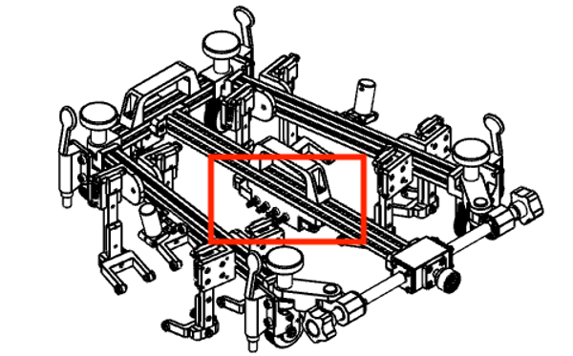

图23：分水器位置

1. 通过分水器两端的螺钉进行分水器的安装和拆卸

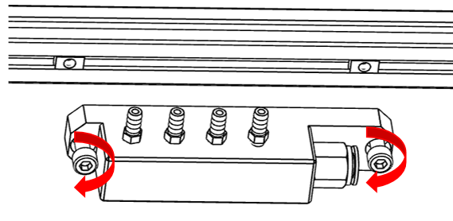

图24：分水器安装、拆卸

## 磁性轮组件

磁性轮组件为HS-07设备提供了稳定性与灵活性。

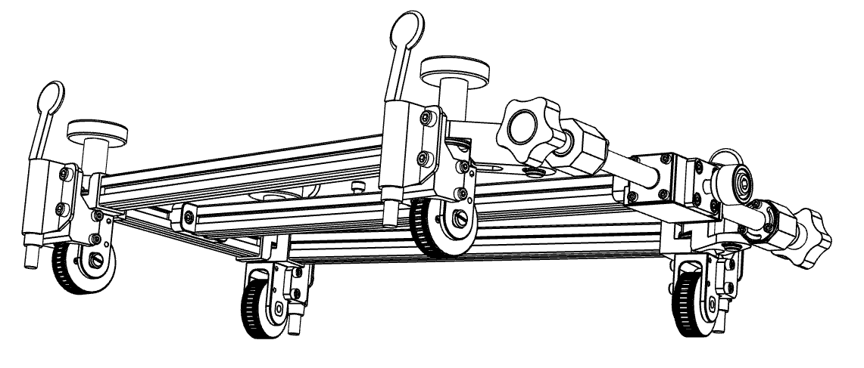

图25：磁吸轮组件

### 磁性轮安装

|  |  |
| --- | --- |
|  | **警告！**磁性材料。磁性轮产生磁场，可能对手表、存储设备、CRT显示器、医疗设备或其他电子设备等物品造成故障或永久性损坏。携带心脏起搏器或ICD设备的人必须远离至少25厘米。 |

用手放置磁性轮置于卡槽中心，顺时针旋转磁性轮外侧的一字螺丝，可以安装磁性轮

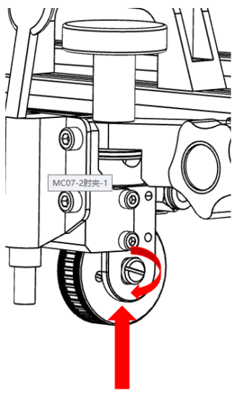

图26：磁吸轮安装

### 磁性轮拆卸

用手紧紧握住要拆卸的磁性轮，防止掉落。使用一字改锥逆时针拧动磁性轮外侧螺钉。

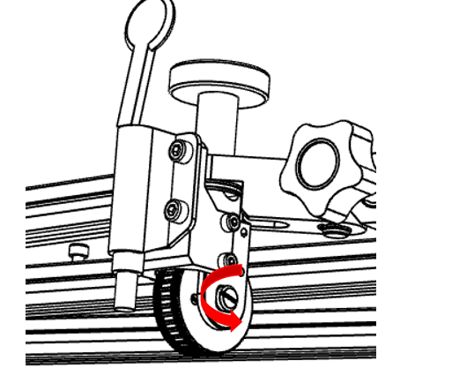

图27：磁性轮拆卸

## 框架杆

框架杆（图28）用于安装探头加载臂、探头定位系统和其它组件。

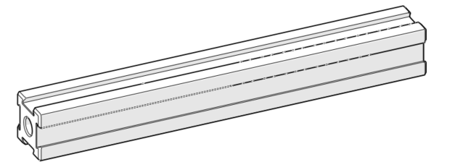

图28-框架杆

## 弹性编码器

弹性编码器在保持压紧扫查表面的同时，还提供了垂直方向可移动的行程。请按照以下步骤安装编码器：

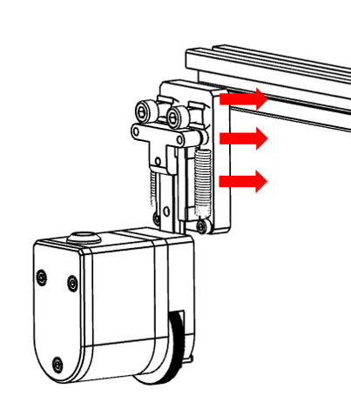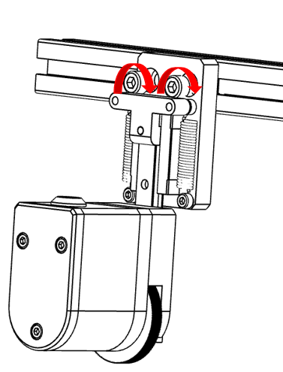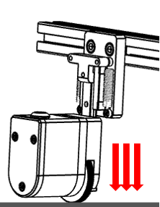

图29：连接到框架杆 图30：拧紧螺丝 图31：放到扫查工件表面

1. 将编码器连接到框架杆上（图29）。
2. 拧紧编码器固定螺丝（图30）。
3. 弹簧的压力使编码器始终接触到扫查工件表面（图31）。

## D:/新建文件夹/OneDrive/桌面/微信图片_20250116105721.png微信图片_20250116105721弹簧式探头加载臂

|  |  |
| --- | --- |
| A | 框架杆 |
| B | 探头加载臂调节螺钉 |
| C | TOFD滑块座 |
| D | 导轨滑块 |
| E | 加载弹簧 |
| F | TOFD楔块安装叉 |
| G | 楔块架安装螺钉 |

图32-弹簧式探头加载臂

### 探头加载臂安装

在弹簧式探头加载臂上安装TOFD楔块时，请按以下步骤：

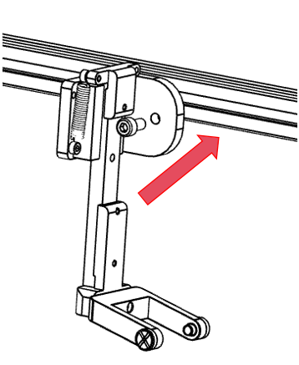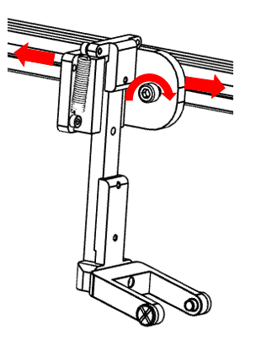

图33-连接到框架杆 图34-在框架杆上定位

1. 将探头加载臂连接到框架杆上（图33）。
2. 沿框架杆调整加载臂位置（图34）。

# 维护与保养

部件清洁对于保持设备的良好工作很重要。所有没有接线或接线缆的部件都是完全防水的。部件可以用温水、洗洁精和中刚性毛刷清洗。

在使用扫查器前，请确保所有接头没有水且是干燥的。

|  |
| --- |
| 提示：所有没有接线或线缆的部件都是完全防水的。 但是，这些部件不能浸泡在水下使用。  切勿使用强溶剂或打磨材料清洁扫查器部件，否则可能导致磁性材料损伤。 |

# 故障解决

|  |  |  |
| --- | --- | --- |
| **问题** | **可能原因** | **解决办法** |
| 编码器不工作 | 编码器安装不正确 | 参考用户手册，按正确步骤安装编码器 |
| 编码器故障 | 联系卜尺三叠进行维修（联系方法见第4页） |
| 探头接触不良 | 扫查器安装不正确 | 根据指导重新安装扫查器 |

## 技术支持

请联系卜尺三叠获取技术支持（见第4页，卜尺三叠公司联系方式）。

# 服务与维修

|  |  |
| --- | --- |
|  | **警告！**不要擅自拆卸超出本用户手册中说明外的任何组件，擅自拆卸可能导致设备的防水性受损，影响产品安全，及正常的扫查作业，并且会使后续维修质保失效。 |

# 备件

可根据需要，订购HS-07 罐体封头焊缝扫查器的组件或备件。

（请联卜尺三叠，联系方式见第4页）

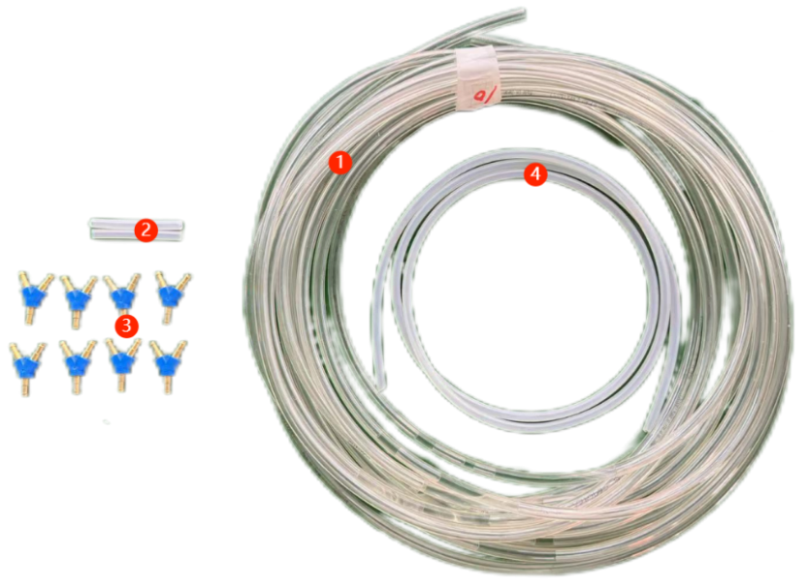

图35-水耦合套件配件

|  |  |  |
| --- | --- | --- |
| **序号** | **部件编码** | **描述** |
|  | PUN8-4.5 | 4.5mφ8白色进水长管 |
|  | ST3X5-0.6 | 6cm分水器堵头 |
|  | Y-P-4.5 | Φ4.5Y形分水器 |
|  | ST3X5-25 | 2.5mφ3硅胶管 |

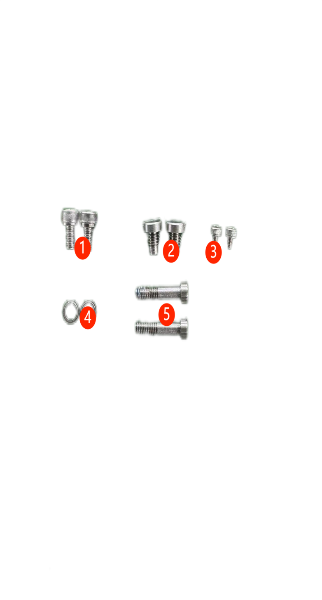

图36-螺钉包配件

|  |  |  |
| --- | --- | --- |
| **序号** | **部件编码** | **描述** |
|  | SCB5-8 | M5X8内六角高强度螺钉 |
|  | ACC-04.1-03 | 楔块架安装螺钉 |
|  | SCB3-3 | M3X3内六角高强度螺钉 |
|  | PNMR85zz | 轴承 |
|  | ACC-04.1-06 | 楔块架旋转螺钉 |

### 编码器接口类型

|  |  |
| --- | --- |
| **接口类型** | **公司/仪器** |
| A | Olympus OmniScan MX |
| B | Zetec Topaz |

|  |
| --- |
| 提示：可定制其它类型编码器接口。  （请联系卜尺三叠获取更多细节，联系方式见第4页）。 |

## 配件

### 磁性轮组件

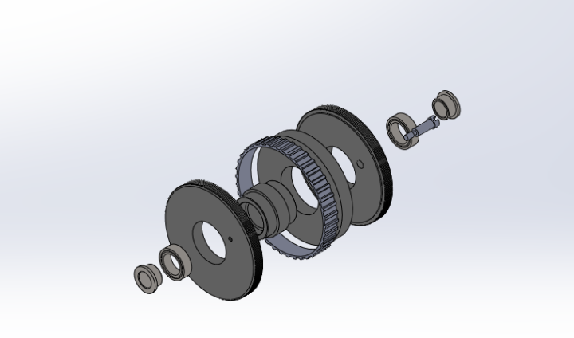 

图37 图38

|  |  |
| --- | --- |
| **部件编码** | **描述** |
| WH-06 | 磁性轮 |
| 图38-磁性轮组件 | |

## TOFD探头加载臂

## 66a6ffedc44d4e76b6ff0578c9357506

图39

|  |  |  |
| --- | --- | --- |
| **序号** | **部件编码** | **描述** |
|  | ACC-04.1-01 | TOFD滑块座 |
|  | ACC-04.1-04 | TOFD楔块安装叉 |
|  | ACC-04.1-03 | TOFD楔块架安装螺钉 |
|  | Acc-04.1-06 | 楔块架旋转螺钉 |
|  | PNMR85zz | 轴承 |
|  | ACC-04.1-05 | 楔块固定座 |
|  | ACC-04.1-02 | 弹簧座 |
|  | AUT5-35 | 加载弹簧 |
|  | SCB3-3 | M3X3内六角高强度螺钉 |
|  | SCB3-8 | M3X8内六角高强度螺钉 |
|  | PNMR12MNSS1VON-99L-12-12 | 导轨滑块 |

图39-垂直式探头加载臂零部件

# 处置

WEEE符号表示产品不能作为未分类的城市垃圾处理，而应单独处置。请参考卜尺三叠公司的退货和/或收集体系。

# 有限质保

质保范围

卜尺三叠的质保责任仅限于以下条款：卜尺三叠（北京）检测服务有限公司（“卜尺三叠”）保证硬件产品在最初购买日期起2年内在材料和工艺上不存在缺陷。如果存在缺陷，卜尺三叠将选择

1. 免费维修产品，使用新的或翻新的部件更换 ，同时保证无论采用新的或可用的旧零件翻新制造出的零件维修产品，其功能至少与原始产品等效 。
2. 按产品采购价格退款。替换产品/零件的质保期为原始产品的剩余保修期或自更换或维修之日起90天，以对用户来说更长的质保期为准。当更换产品或零件时，任何替换物品都将归属用户，被替换的物品将归属于卜尺三叠。退款后，产品将归卜尺三叠所有。

获取质保服务

获取产品质保服务中，您必须自费运送产品。在提供质保服务前，您必须致电卜尺三叠并获得一个RMA号码。这个数字将用于处理和跟踪您的产品。卜尺三叠不对运输过程中造成的任何损坏负责。

除外责任和限制

本有限质保仅适用于卜尺三叠制造或为卜尺三叠生产的硬件产品。本质保不适用于：

1. 因事故、滥用、误用、不正当用造成的损坏或非卜尺三叠的产品；
2. 非卜尺三叠授权的服务代理商提供的服务（包括升级和扩展）造成的损坏；
3. 未经卜尺三叠书面许可，对产品或零件进行了修改。

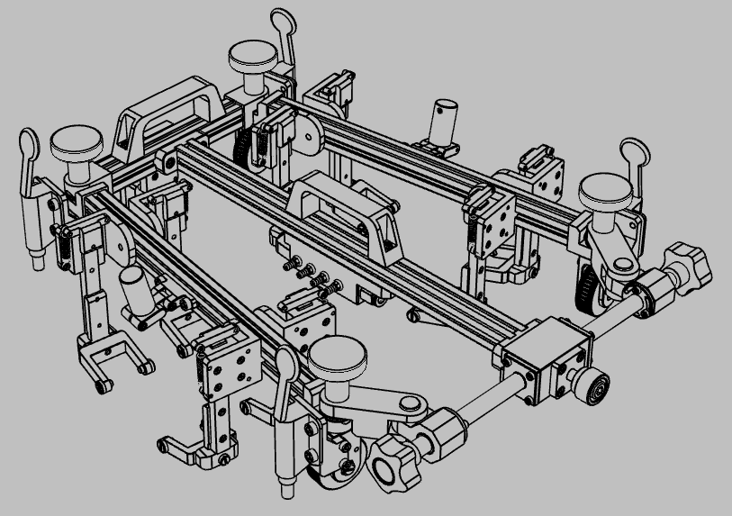

**卜尺三叠（北京）检测服务有限公司**

地址：北京市顺义区北务镇民泰路13号院9号楼

邮箱：orders@bt-service.cn

电话：010-56467531

网站：www.btndt.com